30 МАРТА 2021 ГОДА
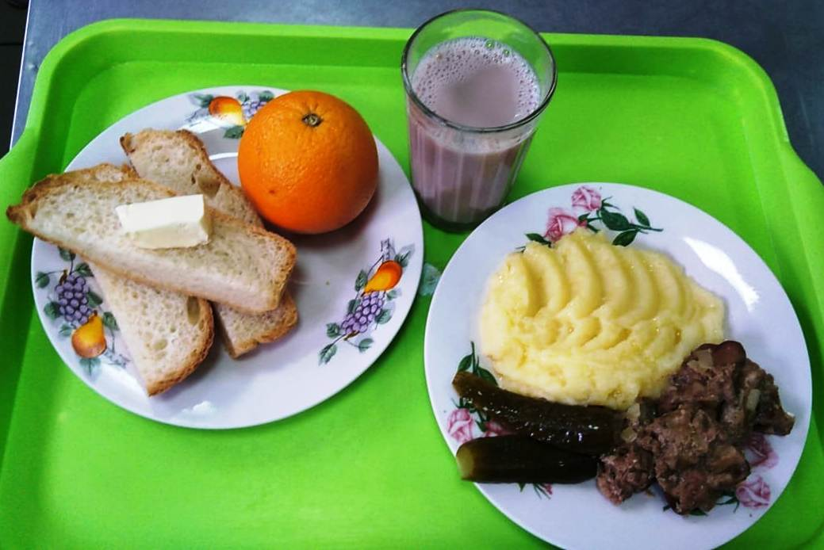
№ рец. | Прием пищи, наименование блюда | Масса порции, г | Пищевые вещества, г |  |  | Энергетическая ценность, ккал
 |  |  | белки | жиры | углеводы
71 | Огурец соленый | 50 | 0,35 | 0,05 | 0,95 | 6,00
261 | Печень тушенная в сметанном соусе с луком | 100 | 12,66 | 8,76 | 3,81 | 159,00
312 | Пюре картофельное | 150 | 3,06 | 4,80 | 20,44 | 137,25
382 | Какао с молоком | 200 | 4,08 | 3,54 | 17,58 | 118,60
Н | Хлеб пшеничный | 30 | 2,00 | 0,15 | 10,50 | 58,50
1 | Бутерброд с маслом сливочным | 30 | 1,77 | 5,61 | 11,16 | 102,00
338 | Апельсин | 230 | 0,02 | 0,00 | 22,54 | 108,10
 | ИТОГО ЗА ДЕНЬ: |  | 23,94 | 22,91 | 86,98 | 689,45

